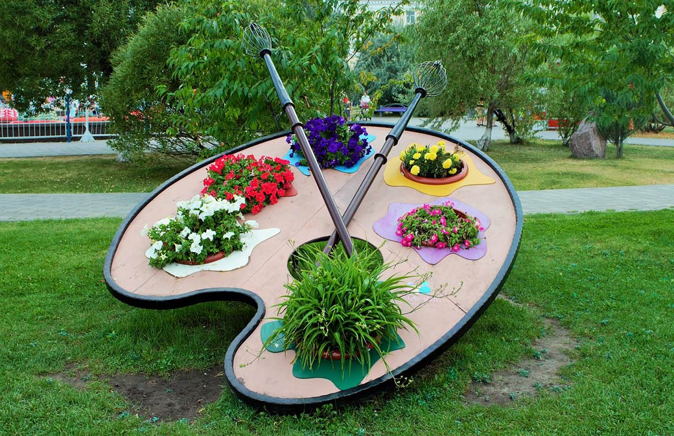
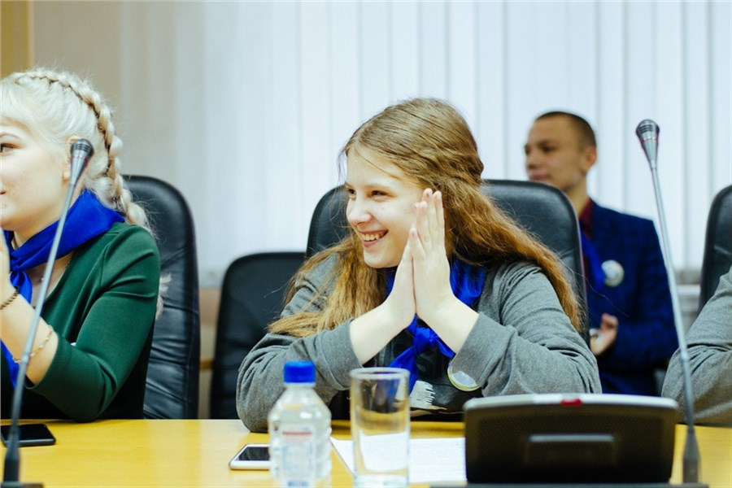
Проект, участником которого стали гагаринцы, называется «Живем по-настоящему». Его создала организация содействия развитию общественных инициатив в социальной сфере «Новые технологии развития» (руководитель Надежда Аленина) при поддержке Мегафона. Проект направлен на подготовку выпускников-сирот и детей, оставшихся без попечения родителей, к самостоятельной жизни. Участники проекта познакомились с азами социального проектирования, создавали и воплощали в жизнь свои социально-значимые проекты. Проще говоря, доказывали, что дети-сироты умеют не только брать, но и отдавать. Детский дом им.Ю.А.Гагарина в проекте представляла команда из шести воспитанников и двух педагогов: Дианы Бутаковой и Татьяны Малышевой. Они побывали на двух тренингах в Железногорск и Ачинске, а на месте в родном городе реализовали свой проект. Долго думали и в итоге выбрали сквер около городской библиотеки им. Кисловского на Предмостной площади - он давно в плачевном состоянии. Ребята решили сделать для жителей города красивый уголок – клумбу «Палитра» Она обещает быть не только красивой, но и креативной: на овальной основе из ДСП - шесть отверстий, в каждом из которых установят вазоны с цветами. В конце января в МВДЦ «Сибирь» прошел заключительный этап проекта «Живем по-настоящему», в ходе которого были подведены итоги реализации социальных и общественно значимых проектов воспитанниками и выпускниками восьми детских домов Красноярского края. Наши ребята достойно защитили свой проект, представили свою команду, рассказали о том, как приходилось преодолевать трудности, прежде чем реализовать задуманные идеи, делились своими успехами и достижениями. Участница проекта Ксения П.сказала: «Было много идей, мы долго спорили, в каком направлении хотели бы работать. Главным было одно: проект должен быть на благо общества, на пользу людям. Мы проанализировали проблемы нашего города и пришли к выводу, что в Канске очень мало красивых зон для семейного отдыха. И решили, что неплохо было бы обустроить какую-нибудь площадку, территорию. Конечно, можно было бы облагородить территорию своего детского дома: вышел из корпуса или выглянул в окно, а там - красота. Но мы ведь не только для себя делаем, но и для всего города, чтобы все люди могли здесь отдыхать и любоваться цветами»
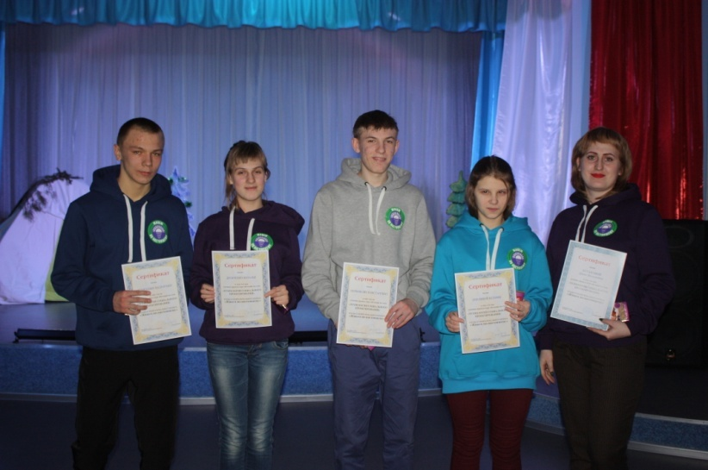
По итогам реализации все ребята и руководители проектов были отмечены сертификатами об успешном прохождении курса обучения по теме: «Технология социального проектирования» в рамках межрегионального проекта «Живем по-настоящему». Участие в нем дало очень многое детям, в первую очередь - возможность получить новые знания в области социального проектирования, включиться в полезную деятельность, получить опыт самостоятельного социального действия. В ходе совместного обсуждения были определенны лучшие кандидатуры от каждой команды детского дома для представления результатов социального проектирования на итоговом межрегиональном Фестивале социальных проектов в г. Москва, который пройдет в конце февраля 2019 года, где участникам предстоит представить единую концепцию социального проектирования от Красноярского края.
Пресс-центр детского дома
совместно с газетой «Канские ведомости»

